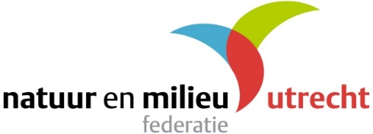

INTENTIEVERKLARING VERDUURZAMING DAK - BEDRIJF

Hierbij verklaar ik,

[NAAM] …………………………………………………………………………………………………………………………………….

werkzaam als

[FUNCTIE] ………………………………………………………………………………………………………………………………….

bij

[BEDRIJF] …………………………………………………………………………………………………………………………………..

dat het management van mijn bedrijf het besluit heeft genomen te investeren in een duurzaam dak, waarvan ‘groen’ een belangrijk deel uitmaakt. Voorwaarde voor deze investering is dat het dak stevig genoeg is en het extra gewicht kan dragen.

We maken hierbij gebruik van de gratis constructieberekening die door het Servicepunt Duurzame Daken van de Natuur en Milieufederatie Utrecht (NMU) wordt aangeboden.

Indien het dak geschikt blijkt, en wij onverhoopt toch afzien van verdere investering, betalen wij de kosten van het advies (€ 500,-) terug aan de NMU.

Getekend door:

Naam aanvrager:

[DATUM] …………………………………………………………………………………………………………………………………………
[PLAATS] …………………………………………………………………………………………………………………………………………

